МІНІСТЕРСТВО ОСВІТИ І НАУКИ
ВІДОКРЕМЛЕНИЙ СТРУКТУРНИЙ ПІДРОЗДІЛ
«ПОЛІТЕХНІЧНИЙ ФАХОВИЙ КОЛЕДЖ
КРИВОРІЗЬКОГО НАЦІОНАЛЬНОГО УНІВЕРСИТЕТУ»

ЗАТВЕРДЖЕНО:
Завідувач навчально- методичного кабінету
Олянюк Н.О.
“ ” 20 р.

Методична розробка
відкритого заняття з дисципліни: “Теоретичні основи електротехніки”

Викладач  Н.Д. Гаман  “ ” 20 р. | Розглянуто на засіданні циклової комісії_______ Електроенергетики, електротехніки та електромеханіки  Протокол № ___від "___"____20 р  Голова циклової комісії  С.С. Мрачковська

2023

НАВЧАЛЬНО-МЕТОДИЧНА КАРТА ЗАНЯТТЯ №26
Предмет: Теоретичні основи електротехніки.
Тема заняття: Розрахунок складного електричного кола методом вузлової напруги.
Тип уроку: лекція (дистанційне навчання)
Навчальна мета: Ознайомитись з методикою розрахунку складного кола методом вузлової напруги
Розвиваюча мета: Розвивати у студентів логічне та абстрактне мислення, просторову уяву.
Виховна мета: Виховувати у студентів дисциплінованість та посидючість, повагу до людей розумової праці.

Наочні посібники: Частоедов Л.А. “Електротехника”, М: Высшая школа, 1989 г.; Евдокимов Ф.Е. “Теоретические основы элетротехники”, М: Высшая школа, 1981;

3 Паначевний Б.І. «Електротехніка», Харків, 2002 р.

Забезпечення заняття: ПК, мобільний телефон або планшет з інтернетом
Між предметні зв’язки:
- ті, що забезпечуються: електричні мережі, контактні мережі, електровимірювання, електричні машини.
1 Організаційний момент.
- Привітання зі студентами
- Визначення присутності студентів
- Перевірка готовності студентів до заняття
2 Актуалізація опорних знань: тестове опитування з використанням навчальної платформи Kahoot!
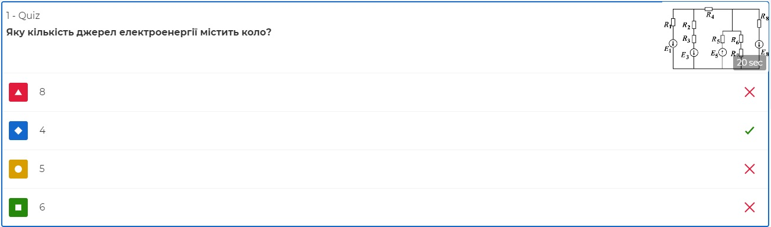
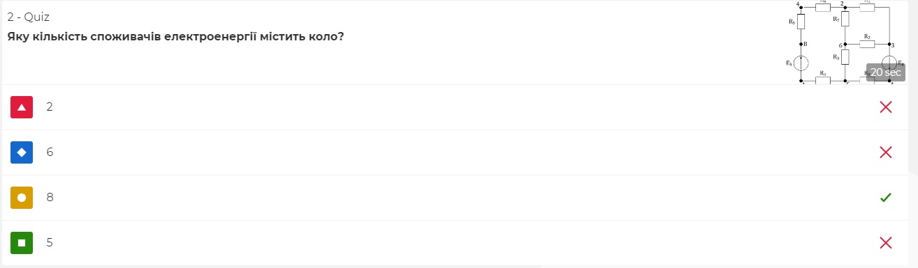
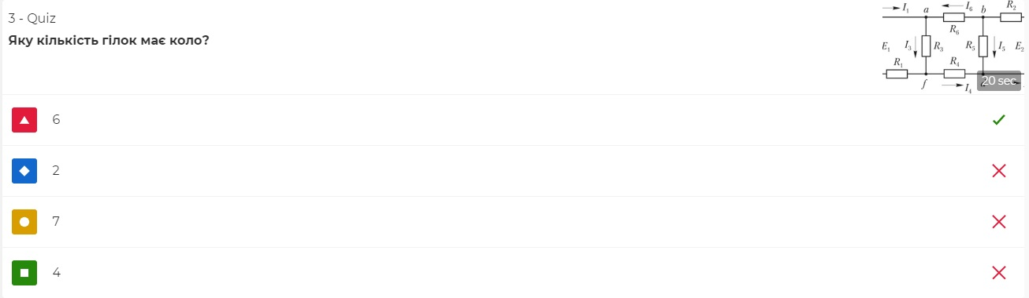
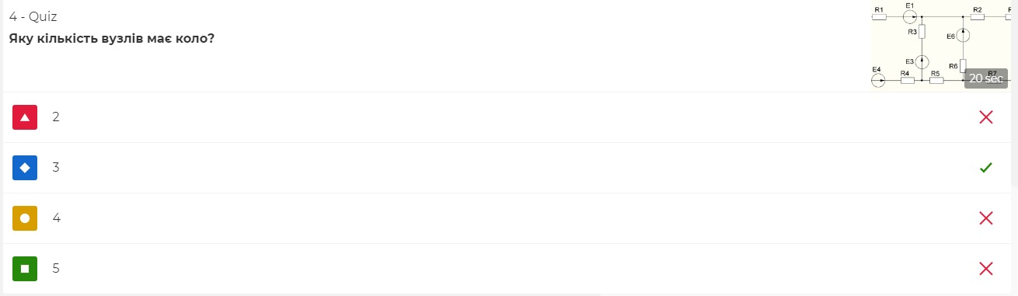
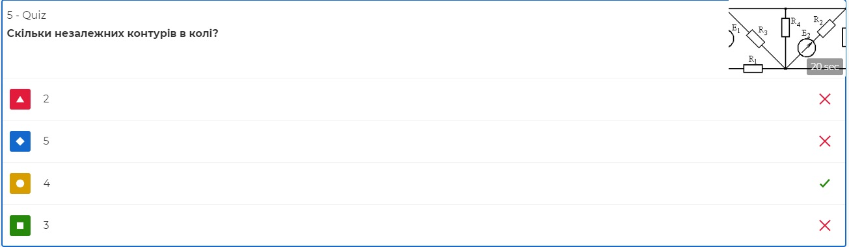
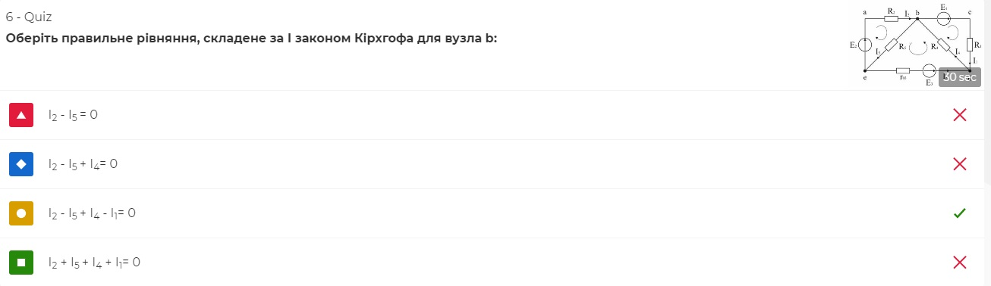
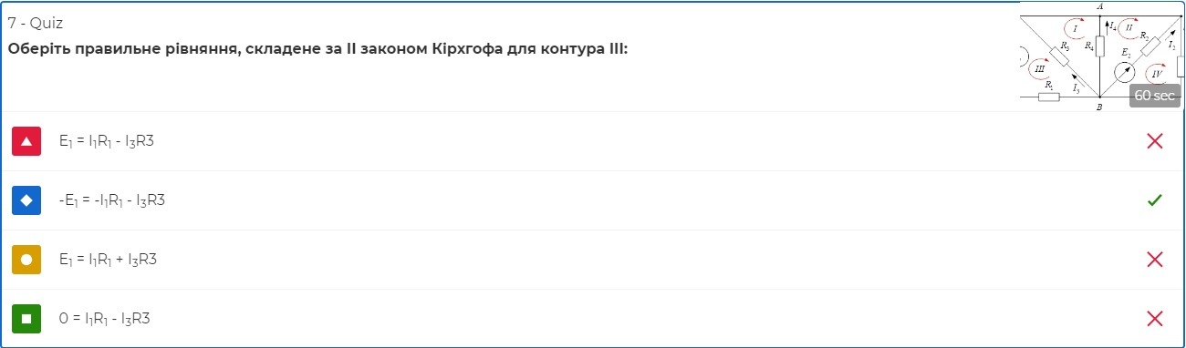
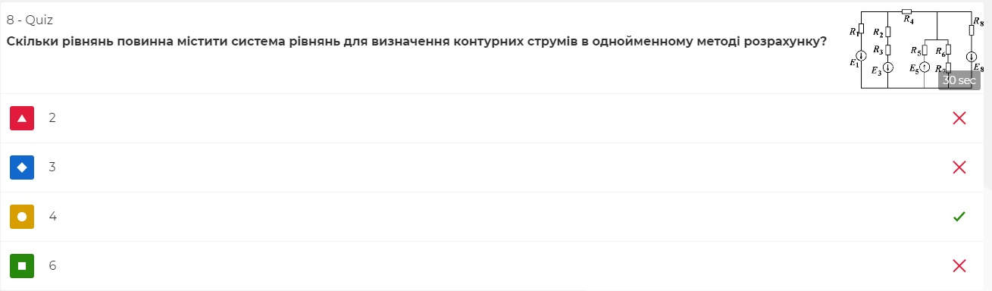
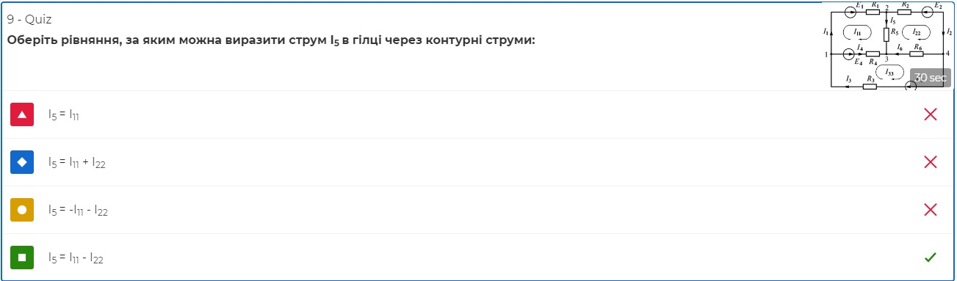
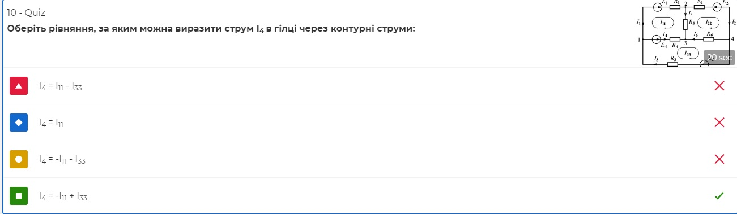
Опитування проводитиметься в онлайн-режимі. Кількість балів, що набере студент буде залежати не тільки від правильності, але й від швидкості відповіді. Результат опитування буде оголошено в кінці тестування.
Відсоток правильних відповідей | Оцінка за десятибальною шкалою
100% – 91 % | 10
90% - 81% | 9
80% - 71% | 8
70% - 61% | 7
60% - 51% | 6
50% - 41% | 5
40% - 31% | 4
30% - 21% | 3
20% - 11% | 2

3 Повідомлення теми, навчальної мети.
Тема навчального заняття: «Розрахунок складного електричного кола методом вузлової напруги».
Сьогодні ми ознайомимось з методикою розрахунку складного кола постійного струму методом вузлових напруг та порівняємо його з іншими відомими методами розрахунку.
4 Склад та послідовність питань, що розглядаються.
План заняття:
1 Порядок розрахунку складного кола методом вузлових напруг.
2 Порівняння методу з іншими методами та актуальність розрахунку.
Заняття проводжу у форматі відеолекції Google Meet на платформі Classroom використанням презентації Power Point.
Лекція на тему: «Розрахунок складного електричного кола методом вузлової напруги».
План заняття:
1 Порядок розрахунку складного кола методом вузлових напруг
2 Порівняння методу з іншими методами та актуальність розрахунку.

1 Порядок розрахунку складного кола методом вузлових напруг
Розглянемо методику розрахунку складного кола методом вузлової напруги на прикладі схеми (рис.1)
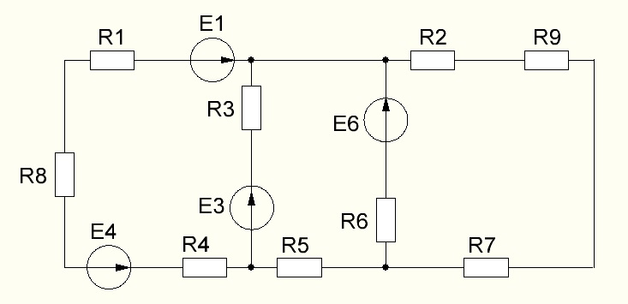
Вихідні дані:
E1 = 20 B, E3 = 50 B, E4 = 60 B, E6 = 120 B
R1 = 10 Om, R2 = 20 Om, R3 = 25 Om, R4 = 15 Om, R5 = 50 Om, R6 = 30 Om, R7 = 10 Om, R8 = 15 Om, R9 = 20 Om
Рисунок 1 Задана схема
- Пронумерувати вузли і останній вузол заземлити, тобто прийняти, що
φ3 = 0 (рис. 2)
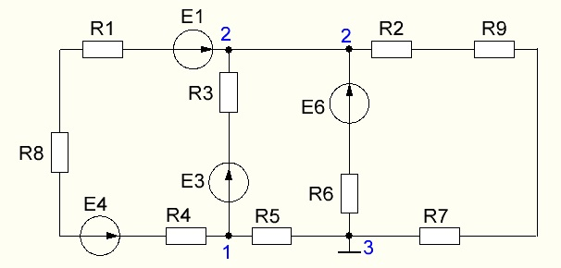
Рисунок 2
- Скласти систему рівнянь для визначення інших потенціалів наступного вигляду:
$$\left\{\begin{aligned}φ_{1}∙g_{11} -φ_{2}∙g_{12}=\sum{I_{11}} \\ {-φ}_{1}∙g_{21}+φ_{2}∙g_{22}=\sum{I_{22}}\end{aligned}\right.$$
де $g_{11}$ - сума провідностей усіх гілок, що підходять до вузла 1
$g_{11}= \frac{1}{R_{4}+R_{8}+ R_{1}}+\frac{1}{R_{3}}+\frac{1}{R_{5}}$, См
$g_{22}$ - сума провідностей усіх гілок, що підходять до вузла 2
$g_{22}= \frac{1}{R_{4}+R_{8}+ R_{1}}+\frac{1}{R_{3}}+\frac{1}{R_{6}}+\frac{1}{R_{2}+R_{9}+R_{7}}$, См
$g_{12 }= g_{21}$ - сума провідностей усіх гілок, що знаходяться між вузлами 1 та 2
$${g_{12}=g}_{21}= \frac{1}{R_{4}+R_{8}+ R_{1}}+\frac{1}{R_{3}}$$

$\sum{I_{11}}-$алгебраічна сума струмів усіх гілок, що підходять до вузла 1
$$\sum{I_{11}}= \frac{{- Е}_{1}+Е_{4}}{R_{4}+R_{8}+ R_{1}}+ \frac{-Е_{3}}{R_{3}}$$
$\sum{I_{22}}-$алгебраічна сума струмів усіх гілок, що підходять до вузла 2
$$\sum{I_{22}}= \frac{{ Е}_{1}-Е_{4}}{R_{4}+R_{8}+ R_{1}}+ \frac{Е_{3}}{R_{3}}+\frac{Е_{6}}{R_{6}}$$
- Підставити вихідні дані та розрахувати отриману систему рівнянь будь-яким способом.
$$\left\{\begin{aligned}φ_{1}∙(\frac{1}{R_{4}+R_{8}+ R_{1}}+\frac{1}{R_{3}}+\frac{1}{R_{5}})-φ_{2}∙(\frac{1}{R_{4}+R_{8}+ R_{1}}+\frac{1}{R_{3}})= \frac{{- Е}_{1}+Е_{4}}{R_{4}+R_{8}+ R_{1}}+ \frac{-Е_{3}}{R_{3}} \\ {-φ}_{1}∙\left(\frac{1}{R_{4}+R_{8}+ R_{1}}+\frac{1}{R_{3}}\right)+φ_{2}∙(\frac{1}{R_{4}+R_{8}+ R_{1}}+\frac{1}{R_{3}}+\frac{1}{R_{6}}+\frac{1}{R_{2}+R_{9}+R_{7}})=\frac{{ Е}_{1}-Е_{4}}{R_{4}+R_{8}+ R_{1}}+\frac{Е_{3}}{R_{3}}+\frac{Е_{6}}{R_{6}} \end{aligned}\right.$$

$$\left\{\begin{aligned}φ_{1}∙\left(\frac{1}{15+15+ 10}+\frac{1}{25}+\frac{1}{50}\right)-φ_{2}∙\left(\frac{1}{15+15+ 10}+\frac{1}{25}\right)=\frac{-20+60}{15+15+ 10 }+ \frac{-50}{25} \\ {-φ}_{1}∙\left(\frac{1}{15+15+ 10}+\frac{1}{25}\right)+φ_{2}∙(\frac{1}{15+15+ 10}+\frac{1}{25}+\frac{1}{30}+\frac{1}{20+20+10}=\frac{20-60}{15+15+ 10 }+ \frac{50}{25}+\frac{120}{30}\end{aligned}\right.$$

$$\left\{\begin{aligned}φ_{1}∙0, 085-φ_{2}∙0,065= -1 \\ {-φ}_{1}∙0,065+φ_{2}∙0,118=5\end{aligned}\right.$$
Після розрахунку отримуємо:$φ_{1}=35, 66 В, φ_{2}=62 В$
- Довільно обрати га схемі напрямок струму в кожній гілці (рис.3)
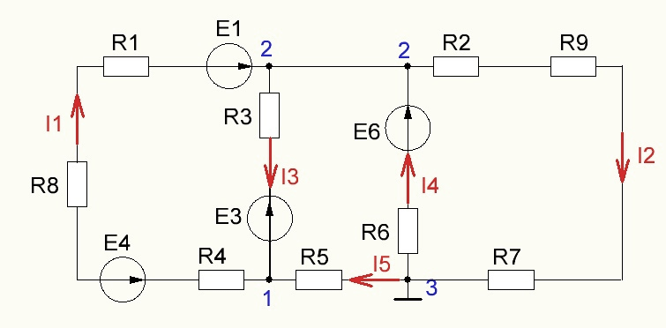
Рисунок 3
- Користуючись законом Ома для повного кола скласти рівняння для визначення струмів у гілках.
$I_{1}= \frac{φ_{1}-φ_{2}+E_{1}-E_{4}}{R_{4}+R_{8}+ R_{1}}$ = $\frac{35,66-62+20-60}{15+15+ 10}$ = -1,66 A
$I_{2}= \frac{φ_{2}-φ_{3}}{R_{2}+R_{9}+ R_{7}}$ = $\frac{62}{20+20+10}$ = 1,24 A
$I_{3}= \frac{φ_{2}-φ_{1}-E_{3}}{R_{3}}$ = $\frac{-35,66+62-50}{25}$ = -0,95 A
$I_{4}= \frac{φ_{3}-φ_{2}+E_{6}}{R_{6}}$ = $\frac{-62+120}{30}$ = 1,933 A
$I_{5}= \frac{φ_{3}-φ_{1}}{R_{5} }$ = $\frac{0-35,66}{50}$ = - 0,71 A
2 Порівняння методу з іншими методами та актуальність розрахунку.
Метод вузлових потенціалів доречно використовувати для розрахунку кола, в якому кількість вузлів така сама, або менша, ніж кількість контурів. Це дає змогу скоротити кількість рівнянь, що значно полегшує математичний розрахунок задачі.
5 Перевірка якості засвоєння матеріалу, який вивчається. Підведення підсумків.
Тестові завдання на платформі Classroom, в Google Forms. Підвожу підсумок заняття. Оголошую оцінки. Задаю домашнє завдання.
Тестові завдання
Для перевірки знань з нового матеріалу передбачений тест в GoogleForms «Метод вузлових потенціалів», який необхідно виконати вдома до наступного заняття.
1 Яку кількість рівнянь необхідно скласти для розрахунку потенціалів в методі вузлових потенціалів?
А) кількість рівнянь = кількості вузлів
Б) кількість рівнянь = (кількості вузлів – 1)
В) Кількість рівнянь = кількості гілок
2 Скільки вузлів має задане коло?
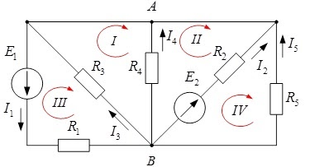
А) 4
Б) 3
В) 2
3 Яким законом користуються для визначення струмів у гілках за методом вузлових потенціалів?
А) І закон Кірхгофа
Б) ІІ закон Кірхгофа
В) закон Ома
4 Оберіть правильне рівняння для визначення струму І3:
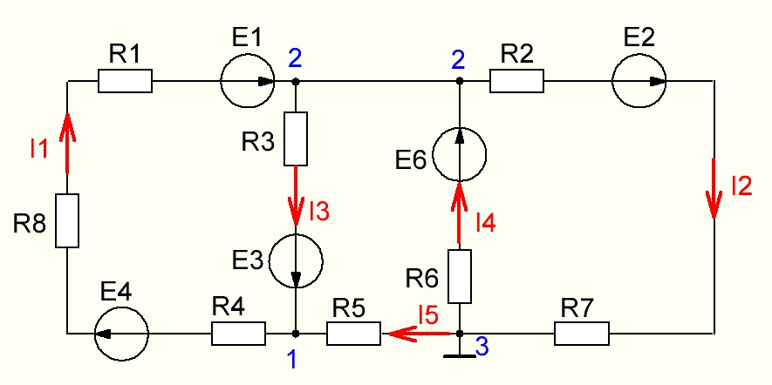
А) I3= (φ2 - φ1 - E3)/R3
Б) I3= (φ2 - φ1 + E3)/R3
В) I3= (φ2 - φ1)/R3
5 Оберіть правильне рівняння для визначення струму І1:
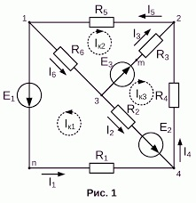
А) I1 = (φ1 + φ2 + E1)/R1
Б) I1 = (φ1 - φ4 + E1)/R1
В) I1 = (φ4 - φ1 + E1)/R1
№ питання | 1 | 2 | 3 | 4 | 5
Правильна відповідь | Б | В | В | Б | Б

Критерії оцінювання:
Кожна правильна відповідь тестового завдання важить 1 бал. Сумарна кількість правильних відповідей в результаті письмового опитування оцінюється:
Кількість балів за тест | Оцінка за десятибальною шкалою
5 | 10
4 | 8
3 | 6
2 | 4
1 | 2

